**Церах Тадей (Cierach Thadeusz, Tadeusz)**

17 февраля 1799 г – крещение сына Яна Стефана (НИАБ 136-13-894, лист 38об, №11/1799-р (ориг)), (РГИА 823-2-18, лист 268об,№11/1799-р (коп), НИАБ 136-13-938, лист 241, №11/1799-р (коп)).

5 мая 1801 г – свидетель венчания вдовца Хведора Курнеша на вдове Зыновии Церах (НИАБ 136-13-920, лист 7об, №3/1801-б (ориг)).

21 августа 1804 г – крещение сына Андрея Сымона (НИАБ 136-13-894, лист 54об, №32/1804-р (ориг)).

**НИАБ 136-13-894:** Лист 38об. **Метрическая запись №11/1799-р (ориг).**

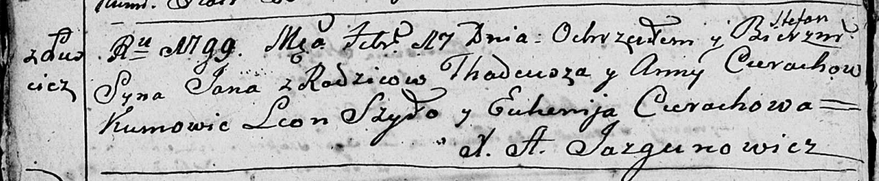

Дедиловичская Покровская церковь. 17 февраля 1799 года. Метрическая запись о крещении.

Cierach Jan Stefan – сын родителей с деревни Лустичи.

Cierach Thadeusz – отец.

Cierachowa Anna – мать.

Szyło Leon– кум.

Cierachowa Euhenija – кума.

Jazgunowicz Antoni – ксёндз.

**РГИА 823-2-18:** Лист 268об. **Метрическая запись №11/1799-р (коп).**

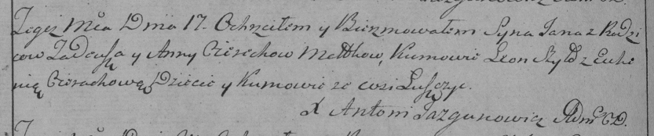

Дедиловичская Покровская церковь. 17 февраля 1799 года. Метрическая запись о крещении.

Cierech Jan – сын родителей с деревни Лустичи.

Cierech Tadeusz – отец.

Cierachowa Anna – мать.

Szyło Leon – кум, с деревни Лустичи.

Cierachowa Euhenija – кума, с деревни Лустичи.

Jazgunowicz Antoni – ксёндз.

**НИАБ 136-13-938:** Лист 241. **Метрическая запись №11/1799-р (коп).**

(См. тж. НИАБ 136-13-894, лист 38об, №11/1799-р (ориг); РГИА 823-2-18, лист 268об, №11/1799-р (коп))

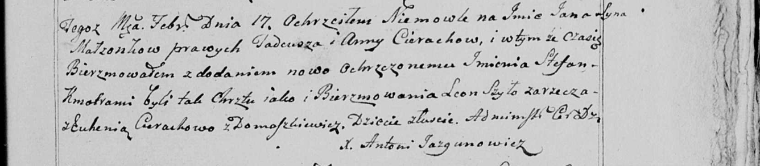

Дедиловичская Покровская церковь. 17 февраля 1799 года. Метрическая запись о крещении.

Cierach Jan Stefan – сын родителей с деревни Лустичи.

Cierach Tadeusz – отец.

Cierachowa Anna – мать.

Szyło Leon – кум, с деревни Заречье.

Cierachowa Euhenia - кума, с деревни Домашковичи.

Jazgunowicz Antoni – ксёндз.

**НИАБ 136-13-920:** Лист 7об. **Метрическая запись №3/1801-б (ориг).**

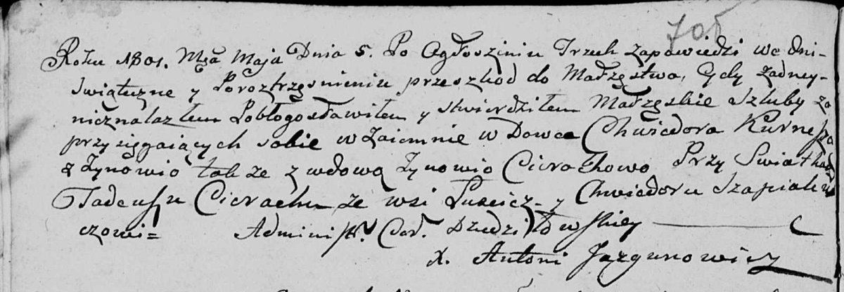

Дедиловичская Покровская церковь. 5 мая 1801 года. Метрическая запись о венчании.

Kurnesz Chwiedor – жених, вдовец.

Cierachowa Zynowia – невеста, вдова.

Cierach Tadeusz – свидетель, деревня Лустичи.

Szapialewicz Chwiedor – свидетель.

Jazgunowicz Antoni – ксёндз.

**НИАБ 136-13-894:** Лист 54об. **Метрическая запись №32/1804-р (ориг).**

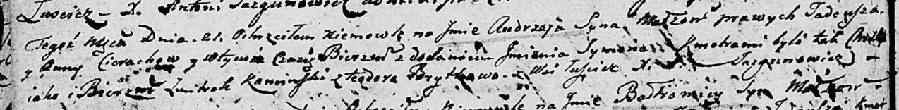

Дедиловичская Покровская церковь. 21 августа 1804 года. Метрическая запись о крещении.

Cierach Andrzey Symon – сын родителей с деревни Лустичи.

Cierach Tadeusz – отец.

Cierachowa Anna – мать.

Kaminski Zmitrok – кум.

Brytkowa Teodora – кума.

Jazgunowicz Antoni – ксёндз.